УДК 629.7.023

МЕТОДИКА АНАЛИТИЧЕСКОГО РАСЧЕТА НА ПРОЧНОСТЬ КОНСТРУКЦИИ ОТСЕКА ФЮЗЕЛЯЖА ИЗ КОМПОЗИЦИОННЫХ МАТЕРИАЛОВ

Дудченко А.А., Канчая Рохас Рауль Анхель

Московский авиационный институт (Государственный Технический Университет), г. Москва, Россия

РЕЗЮМЕ

Рассматривается методика аналитического решения задачи по определению напряженно-деформированного состояния (НДС) в конструкции, выполненного из композиционных материалов. Разработанная методика, алгоритмы и составленные на их основе компьютерные программы позволяют рассчитывать НДС, оценивать прочность конструкции. Проведена оценка точности предлагаемой методики с результатами, полученными методом конечных элементов.

Ключевые слова: отсек фюзеляжа; аналитический расчет; напряженно-деформированное состояние; композиционные материалы; метод конечных элементов; цилиндрическая оболочка

ANALYTICAL CALCULATION OF COMPOSITE FUSELAGE STRUCTURE

Dudchenko A.A., Canchaya Rojas R.A.

Moscow Aviation Institute, Moscow, Russia

SUMMARY

In this work are developed analytical method and computer programs for to estimate the parameters of composite fuselage structure elements for the commercial transport aircraft. The present method, algorithms and computer programs allow to estimate the intense-deformed condition, durability and to optimize projects.

Key words: fuselage compartment; analytical calculation; intense-deformed condition; composite materials; finite element method (FEM); cylindrical shell

ВВЕДЕНИЕ

Необходимость разработки методики аналитического расчета НДС авиационных конструкций из композиционных материалов объясняется требованием быстрой и достаточно обоснованной оценки прочности конструкции.
Конструкции отсека фюзеляжа обладают достаточно сложной структурой, состоящей из отдельных элементов, объединенных в единую силовую схему.
С помощью энергетического подхода все элементы сложного объекта завязываются в единое целое, что позволяет построить расчетные соотношения для рассматриваемой системы.
Анализ НДС конструкции является начальным этапом для выбора геометрических параметров, расчета ее прочности и решения задач рационального проектирования. Этот анализ в композитах, в отличие от металлических конструкций, существенно осложняется их специфическими свойствами: сильной анизотропией материала, сложностью структуры, высокой чувствительностью к концентраторам напряжений и технологией изготовления.

1. МЕТОДИКА АНАЛИТИЧЕСКОГО РАСЧЕТА НАПРЯЖЕННО-ДЕФОРМИРОВАННОГО СОСТОЯНИЯ В КОНСТРУКЦИИ ОТСЕКА ФЮЗЕЛЯЖА

Аналитический подход значительно экономит время расчета по сравнению с численными методами и при этом дает наиболее полную информацию о распределении напряжений. Фюзеляж находится в равновесии под действием массовых, аэродинамических и сосредоточенных сил от крыла и оперения, которые прилагаются по узлам их крепления и могут рассматриваться как реакции. Наиболее существенными нагрузками, вызывающими изгиб фюзеляжа в вертикальной плоскости, являются нагрузки в полетном случае А' (рис.1).

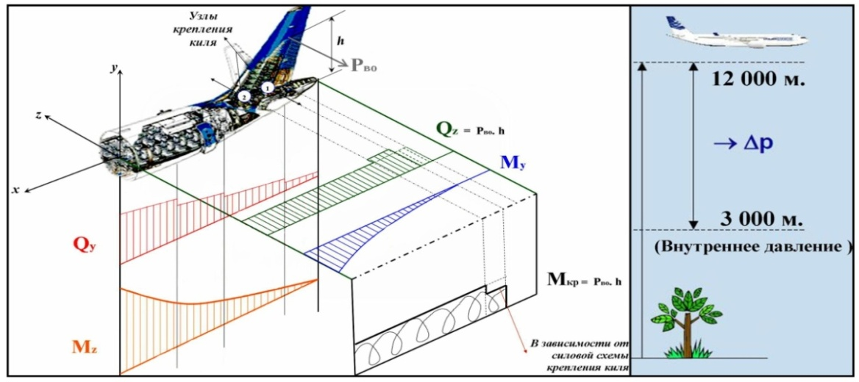
Рис.1. Работа отсека фюзеляжа под нагрузками в полете.

При расчете сечений фюзеляжа, расположенных в пределах герметических отсеков, должно быть учтено нагружение этих отсеков внутренним давлением. Запишем необходимые выражения в общем виде для произвольной цилиндрической оболочки. Для этого введем некоторые допущения.
Примем, что оболочка полубезмоментная, а напряженное состояние складывается из решения задачи от аэродинамических нагрузок на самолет и от действия внутреннего давления в гермокабине (рис.2,3).
Запишем уравнения равновесия:
где , , – размерные координаты по длине, вдоль и по нормали к поверхности оболочки; , – нормальные усилия; – касательные погонные усилия; , – соответственно поперечная сила и изгибающий момент в поперечном направлении оболочки; , , – поверхностные нагрузки; – радиус кривизны оболочки в поперечном направлении.
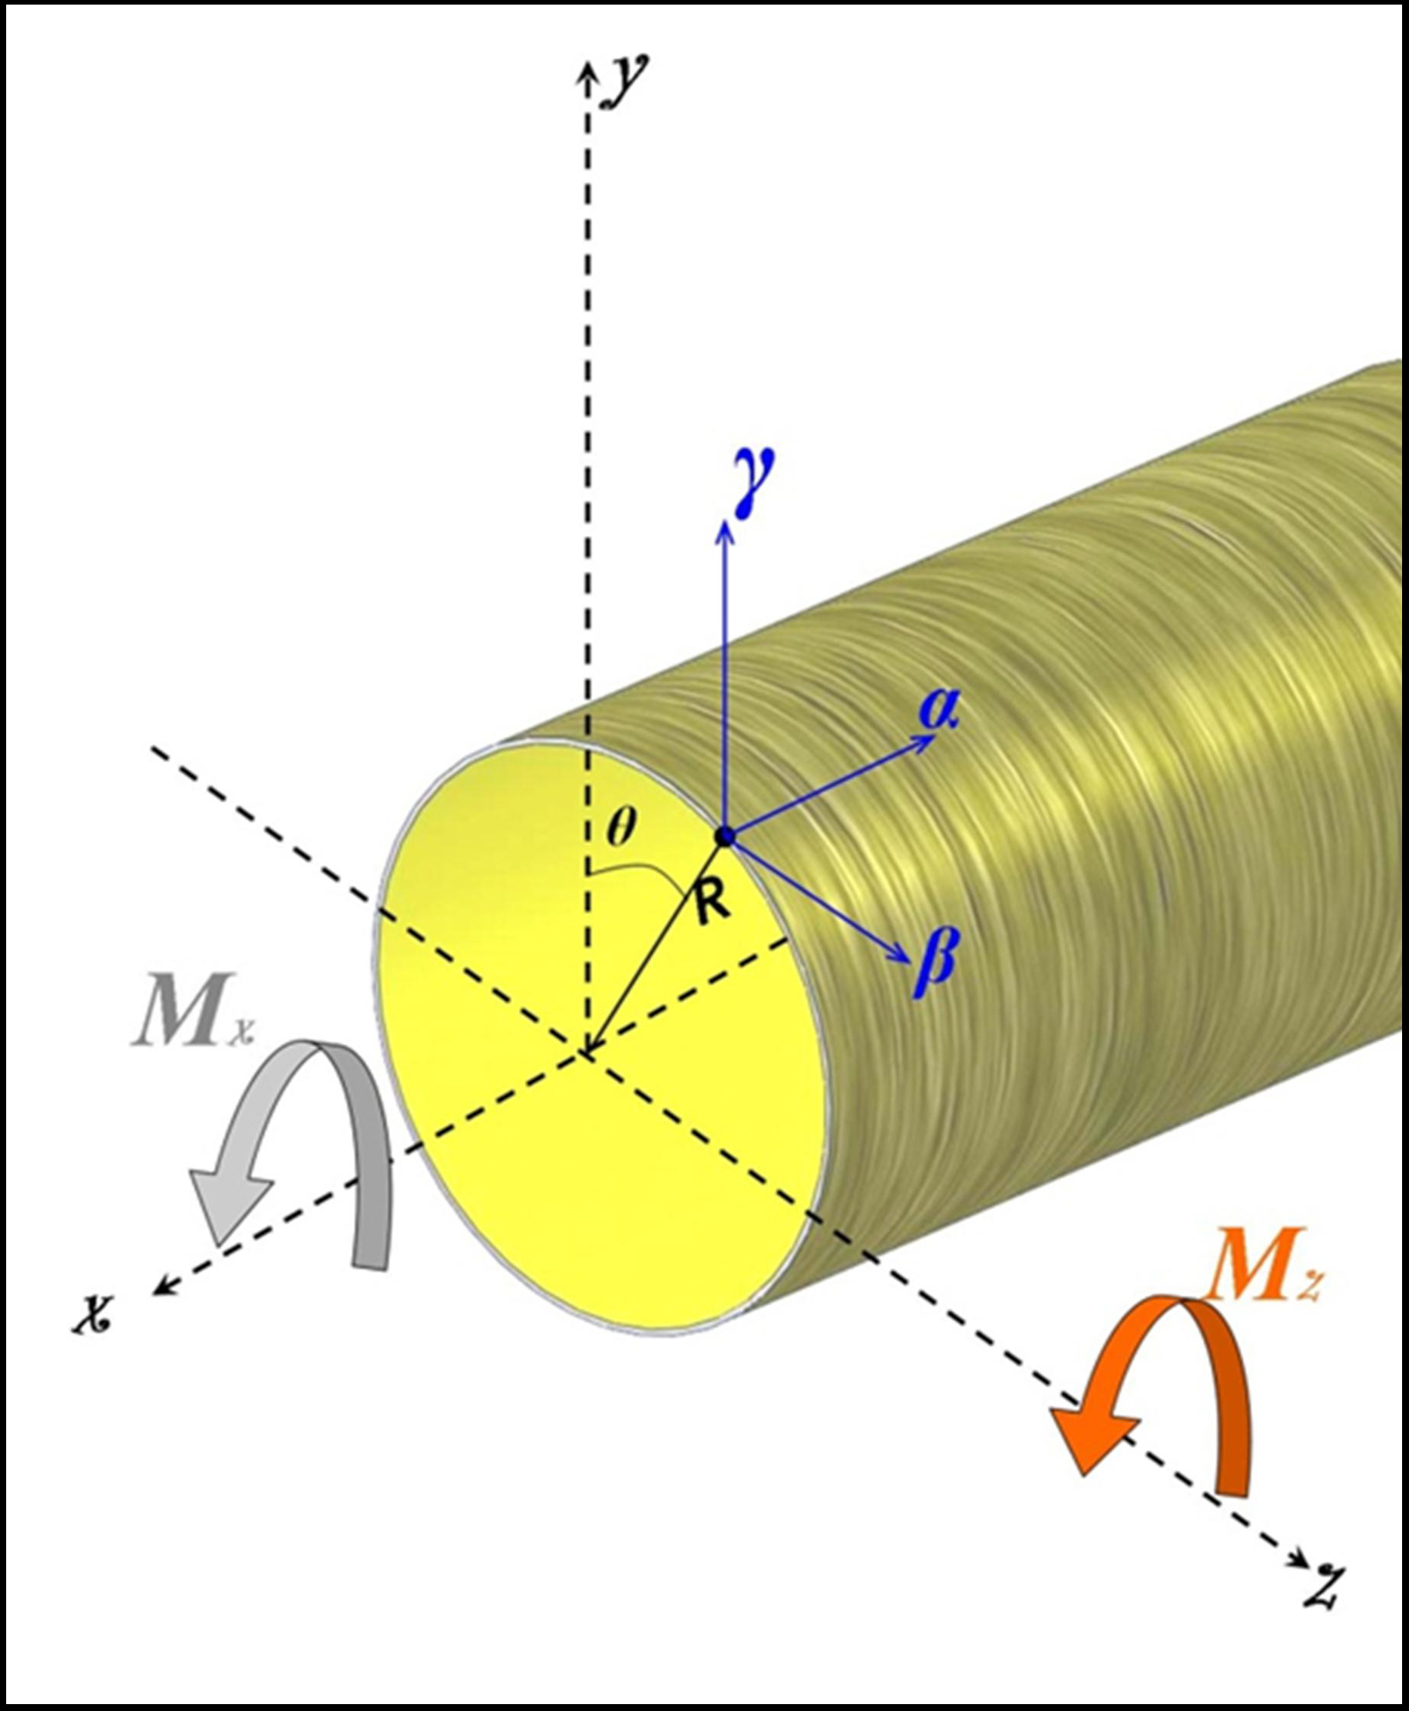

Рис.2. Оси координат отсека фюзеляжа.

Решая уравнения (1), можно все искомые величины выразить через продольное усилие .
;
;
Так как решение в общем виде уравнений (1) достаточно сложное, воспользуемся методом последовательного приближения, и в первом приближении учитываем только первое уравнение равновесия системы (1).
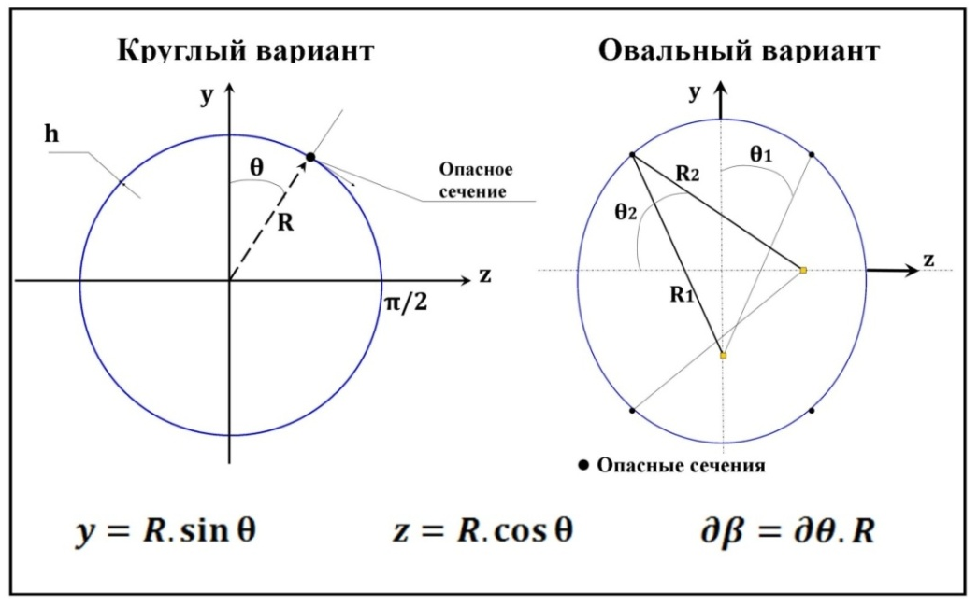
Рис.3. Координаты поперечного сечения отсека фюзеляжа.

Для решения задачи по определению напряженного состояния в оболочке с учетом депланации сечения представим продольные усилия в виде ряда произведений функций и :
где есть балочные составляющие упругих усилий; – суммарная толщина обшивки оболочки, выделенная в виде множителя для получения геометрических параметров сечения; функции депланации учитывающая кручения и учитывающая изгиб имеют вид:
(4)
и – искомые функции депланации сечения при кручении и изгибе; , и – определяются из решения задачи по балочной теории и соответствуют усилиям от нормальной силы и действий двух изгибающих моментов и .
Тогда принимает вид с учетом того, что :
где и – координаты в центральных осях поперечного сечения отсека фюзеляжа; , , , , – моменты инерции и статические моменты сечения:
, , ,
,
Здесь все обозначения, имеющие вид моментов инерции поперечного сечения оболочки, имеют множитель , учитывающий жесткость -й панели [1], который имеет вид:
– модули упругости вдоль и поперек волокон, , – коэффициент Пуассона; – угол укладки волокон.
Так как фюзеляж, как показано на рис.3, имеет вертикальную симметрию, решение проводим в центральных осях и , а =0, , таким образом: и . Из (2) и (3) следует, что примет вид:
где определяется по формуле Бредта: и
где есть поток в открытом сечении оболочки от поперечной силы; – внешний крутящий момент в текущем сечении по длине оболочки; – удвоенная площадь расчетного контура.
В рамках балочной теории получим:
(8)
Проведем ортогонализацию функций и между собой и с выражением для того, чтобы эти функции были самоуравновешенными в сечении оболочки и влияли только на перераспределение усилий с учетом стеснения депланации контура в районе заделки. Новые функции можно записать в виде
, (9)
Коэффициенты ортогонализации , и находятся из удовлетворения условий:
1) ; 2) ; 3) (10)
или:
Решая эту систему уравнения, находим ,и для функций и . В замкнутых оболочках, нагруженных рассматриваемыми моментами и силами при отсутствии внутреннего давления усилие на порядок меньше других усилий в безмоментной оболочке, поэтому в предварительных расчетах оставим только усилия и .
Неизвестные функции и находим с использованием вариационного принципа наименьшей работы. В этом случае потенциальная энергия запишется в форме:
(11)
где – средние характеристики многослойного пакета [2].
;
После подстановки в выражение энергии усилий в виде (3) и (4) интегрирования по контуру получаем энергетический функционал. Проводя затем минимизацию функционала, получим два дифференциальных уравнения совместности деформаций для определения неизвестных и .
(12)
где ; ; ; – поток в открытом сечении оболочки от поперечной силы; – внешний крутящий момент в текущем сечении оболочки; – плечо потока относительно оси ; – удвоенная площадь k-го поперечного сечения.
После решения системы дифференциальных уравнений получаем и константы находятся с помощью системы естественных граничных условий:
(13)
В оболочках овального сечения, при учете внутреннего давления и определенных геометрических размеров, дополнительные усилия и определим из уравнений равновесия и сложим с усилиями предыдущей задачи.
Выпишем формулы для остальных силовых факторов с учетом функций депланации:
; (14)
(15)
(16)
Здесь и далее штрих означает производную по от функций, зависящих только от координаты : , , , – произвольные функции интегрирования, имеющие определенный смысл в каждом k-м контуре замкнутой оболочки: касательных потоков , контурных усилий , поперечных сил и моментов , которые обеспечивают совместность соответствующих перемещений в местах условных разрезов этого контура оболочки.
Полубезмоментная теория позволяет точно учитывать действие любых распределенных и сосредоточенных в сечении оболочки нагрузок, если они непрерывны по ее длине, с помощью коэффициентов , и ; и функций , и , которые имеют вид:
(17)
(18)
В этом случае:
где: , и – моменты инерции поперечного сечения отсека фюзеляжа.
(19)
(20)
где ,
где – поток в открытом сечении оболочки от поперечной силы; – внешний крутящий момент в текущем сечении оболочки; – плечо потока относительно оси ; – удвоенная площадь k-го поперечного сечения; – единичный поток в k-м контуре; – длина k-го контура.
При учете работы шпангоутов в фюзеляже примем, что пол салона отсека фюзеляжа не жестко скрепленный с оболочкой и оболочка остается однозамкнутой.
Усилие , воспринимаемое шпангоутом, размазывается по длине фюзеляжа между шпангоутами.
Считаем что деформация в оболочке и деформации шпангоута равны
(21)
Усилие примет вид:
Произведя необходимые выкладки, учет работы шпангоута при действии внутреннего давления можно представить как добавку к работе обшивки в виде . При этом потенциальная энергия запишется в следующем виде (считается, что деформации в оболочке и шпангоуте равны):
(22)
После минимизации функционала в соответствии с преобразованиями, проведенными ранее, получим систему разрешающих уравнений. Для сокращения записи представим их в общем виде через усилия и моменты. Относительно неизвестных получим связанную систему уравнений:
(23)
(24)
где ; ; ; ; .
В качестве примеров расчета НДС конструкции отсека фюзеляжа представим два варианта: отсек круглого и овального поперечного сечения цилиндрической гладкой оболочки. В первом примере отсеки нагружены изгибающим и крутящим моментами, поперечной нагрузкой. Во втором примере – находятся под действием внутреннего давления.

Пример 1.

Рассматривается отсек фюзеляжа круглого сечения без учета внутреннего давления.
Задаем , , и и получаем дополнительные функции = и =. С формулами (3) и (5) имеем:
После ортогонализации (8) и (9) и минимизации энергии (10) получаем систему дифференциальных уравнений:
Решение этой системы позволит найти и в зависимости от 4-х констант:

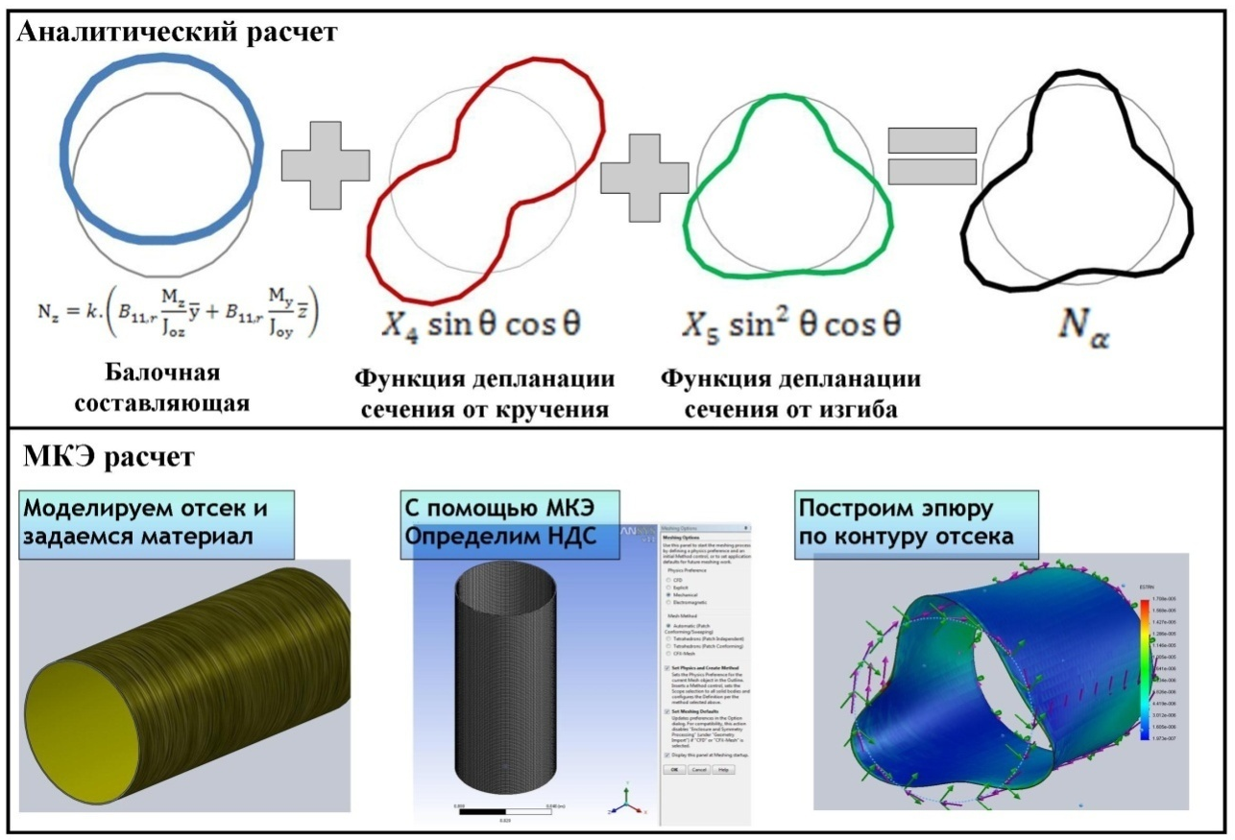
Рис.4. Отсек фюзеляжа круглого поперечного сечения.

Эти значения вводим в усилие и составим систему естественных граничных условий (13) чтобы найти константы ,, и. Таким образом, находим и в зависимости от (координата по длине) и от (координата по контуру).
При , усилие примет вид:
Решение проводилось с использованием программы MAPLE 12 с проверкой полученных результатов методом конечного элемента с использованием программы ANSYS. Результаты расчетов представлены на рис.4 и рис.5 в виде эпюр распределения усилия по контуру в зависимости от .

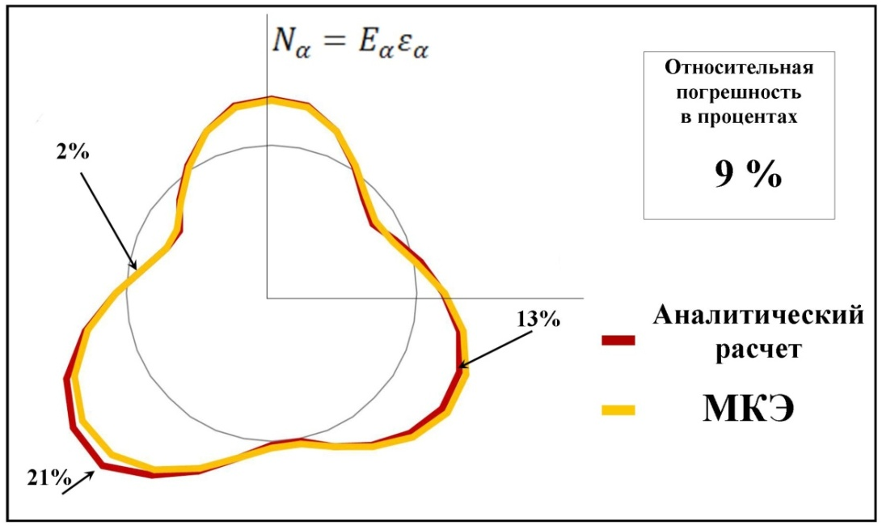
Рис.5. Сравнительный анализ результатов разработанной методики с результатами МКЭ.

Из расчета видно, что предлагаемый аналитический подход дает хорошее совпадение значений усилия в оболочке с величинами, полученными при расчете оболочки с использованием метода конечного элемента. Таким образом, если нет учета внутреннего давления, то возможно пренебречь , и и достаточно просто определить НДС конструкции.

Пример 2.

Расчеты, проведенные в предыдущем примере, подтвердили корректность предлагаемого подхода к определению НДС гладкой цилиндрической оболочки круглого поперечного сечения. Результаты расчета незначительно отличаются от результатов, полученных с помощью МКЭ.
Усложним расчет и добавим силовые факторы , и . Это необходимо, поскольку мы учитываем внутреннее давление, а также рассматриваем овальную форму поперечного сечения оболочки.
Рассматривается отсек фюзеляжа регионального самолета Embraer 195 (нагрузки известны) с овальным фюзеляжем шириной 3000мм и высотой 3350мм, длина отсека: 5000мм.
Овальное сечение представим как четыре панели как на рис.3. В стыках этих панелей будут опасные точки оболочки, где усилия будут максимальными.
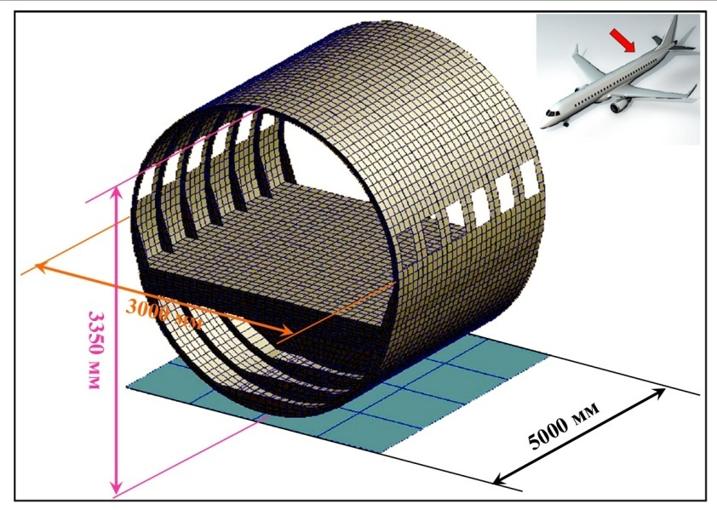

Рис.6. Отсек фюзеляжа современного регионального самолета.

Получаем дополнительные функции = и =. С формулами (3) имеем:
С помощью (4) и (13) находим также и .
В отличие от первого примера, система дифференциальных уравнений (23) и (24) даст 8 неизвестных констант.
Эти значения вводим в усилие , и .
Эти константы находятся с помощью граничных условий представлены в (27), таким образом, находим и в зависимости от (координата по длине) и от (координата по контуру).
При , усилие примет вид:
Сравнение полученных результатов с результатами, найденными методом конечных элементов, показали, что степень точности представленной методики высокая. Результаты расчетов представлены на рис.7 в виде эпюр распределения усилия по контуру и по длине оболочки. В зависимости от конкретного материала находим напряжения, следовательно, и деформации, достаточны чтобы прогнозировать работу гладкой оболочки под заданными нагрузками.

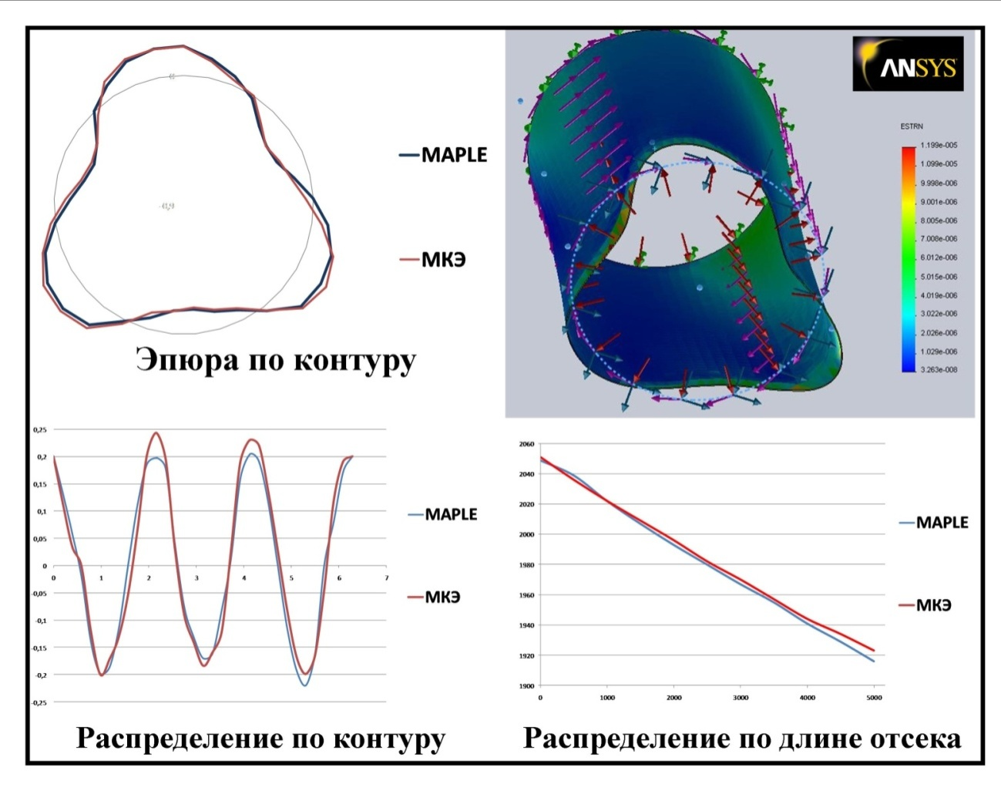
Рис.7. Распределение усилия N_{α} по оболочке.

ВЫВОДЫ

Представленный аналитический метод позволяет определять усилия от внутренних силовых факторов в оболочке типа отсека фюзеляжа и, таким образом, рассчитывать НДС конструкции. Предложенный алгоритм дает возможность оценивать прочность конструкции и учитывать ограничения по прочности материала при эскизном проектировании отсека фюзеляжа любого поперечного сечения.

ЛИТЕРАТУРА

- Дудченко А.А., Елпатьевский А.Н., Лурье С.А., Фирсанов В.В. Анизотропные панели - плоская задача. – М: Изд-во МАИ, 1991. – 152 с.
- Дудченко А.А. Оптимальное проектирование элементов авиационных конструкций из композиционных материалов: Учебное пособие. – М.: Изд-во МАИ, 2002. – 84 с.
- Васильев В.В. Механика конструкций из композиционных материалов. – М.: Машиностроение, 1988. – 270 с.
Поступила в редакцию 21 декабря 2010 года.

Сведения об авторах: Дудченко Александр Александрович, д.т.н., профессор Кафедры Строительной механики и прочности, Московский авиационный институт, г. Москва, Россия, e-mail: a_dudchenko@mail.ru Канчая Рохас Рауль Анхель, аспирант Московского авиационного института, г. Москва, Россия, e-mail: raul_angel@mail.ru

